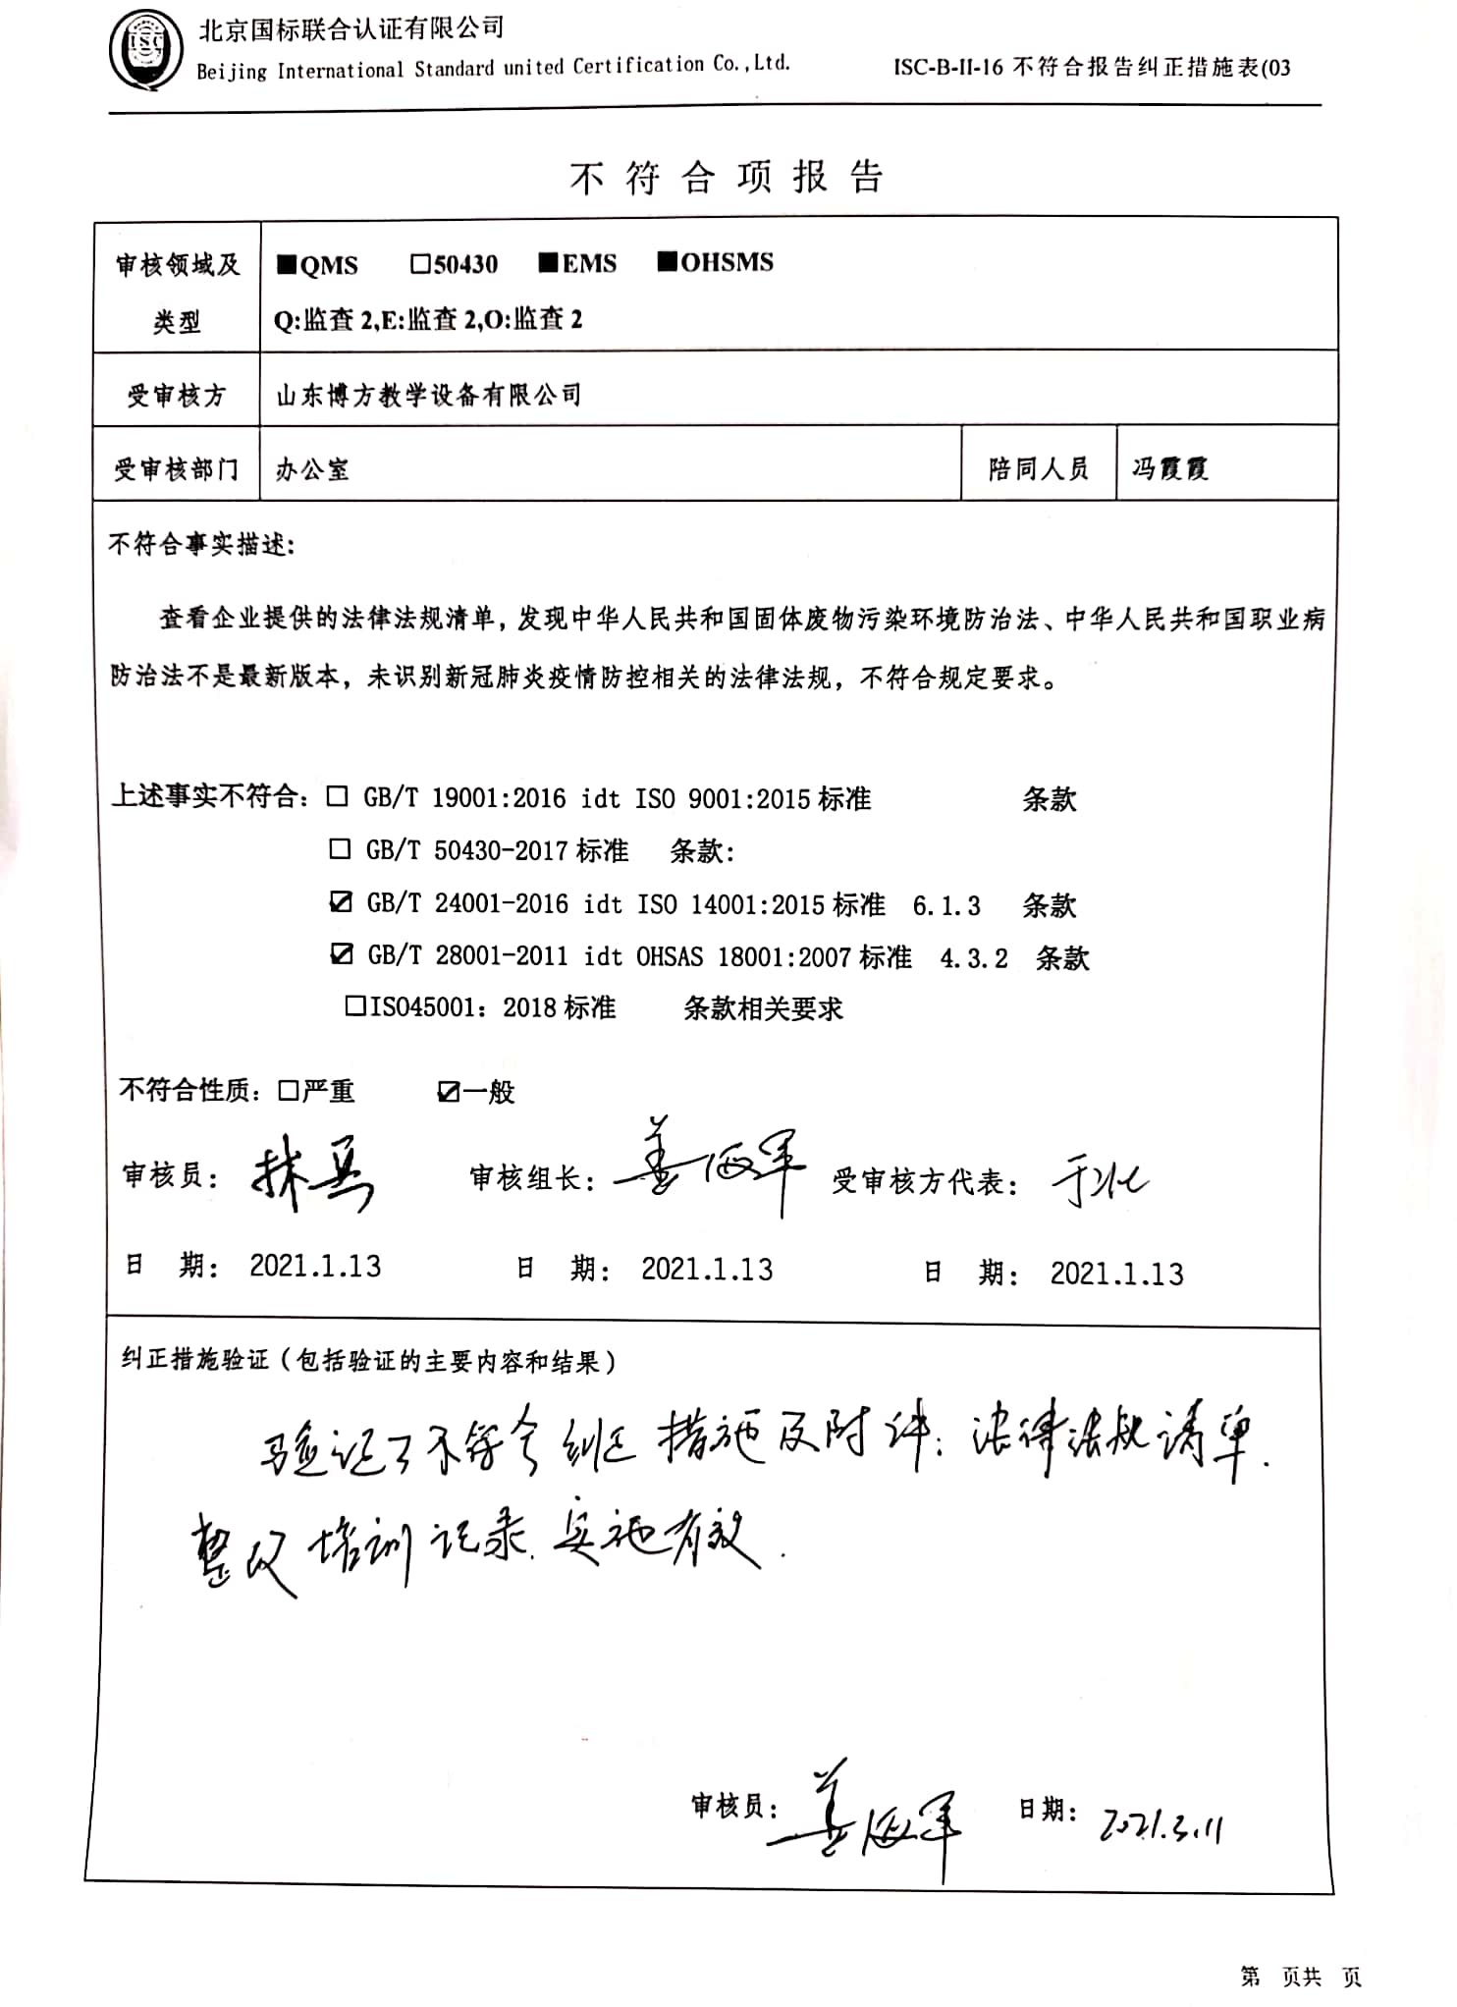
不 符 合 项 报 告
审核领域及类型 | ■QMS □50430 ■EMS ■OHSMS  Q:监查2,E:监查2,O:监查2
受审核方 | 山东博方教学设备有限公司
受审核部门 | 办公室 | 陪同人员 | 冯霞霞
不符合事实描述:
查看企业提供的法律法规清单，发现中华人民共和国固体废物污染环境防治法、中华人民共和国职业病防治法不是最新版本，未识别新冠肺炎疫情防控相关的法律法规，不符合规定要求。

上述事实不符合：□ GB/T 19001:2016 idt ISO 9001:2015标准 条款
□ GB/T 50430-2017标准 条款:
☑ GB/T 24001-2016 idt ISO 14001:2015标准 6.1.3 条款
☑ GB/T 28001-2011 idt OHSAS 18001:2007标准 4.3.2 条款
□ISO45001：2018标准 条款相关要求

不符合性质：□严重 ☑一般
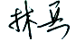
审核员： 审核组长： 受审核方代表：
日 期： 2021.1.13 日 期： 2021.1.13 日 期： 2021.1.13
纠正措施验证（包括验证的主要内容和结果）

审核员： 日期：
不符合项纠正措施表
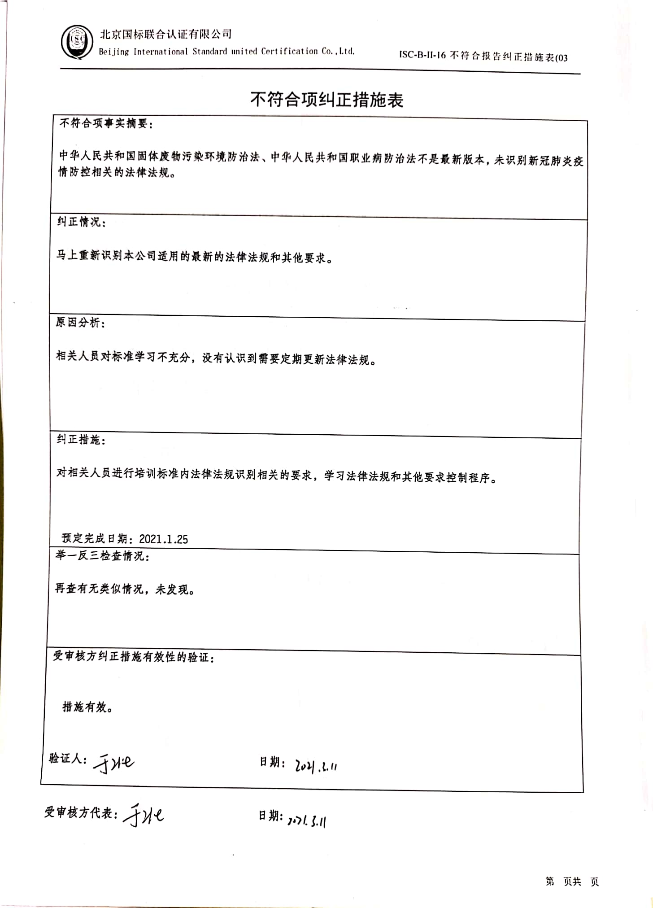
不符合项事实摘要：

中华人民共和国固体废物污染环境防治法、中华人民共和国职业病防治法不是最新版本，未识别新冠肺炎疫情防控相关的法律法规。

纠正情况：

马上重新识别本公司适用的最新的法律法规和其他要求。

原因分析：

相关人员对标准学习不充分，没有认识到需要定期更新法律法规。

纠正措施：

对相关人员进行培训标准内法律法规识别相关的要求，学习法律法规和其他要求控制程序。

预定完成日期：2021.1.25
举一反三检查情况：

再查有无类似情况，未发现。

受审核方纠正措施有效性的验证：

措施有效。

验证人： 日期：

受审核方代表： 日期:

